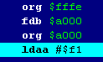Napiši program, ki bo v register A vpisal vrednost $F1!

Vsebina se spremeni naslovnemu prostoru ($a000, $a001- ukaz je dolg 2 byte- a), akumulatorju A (zato tudi registru D), programskemu števcu.

